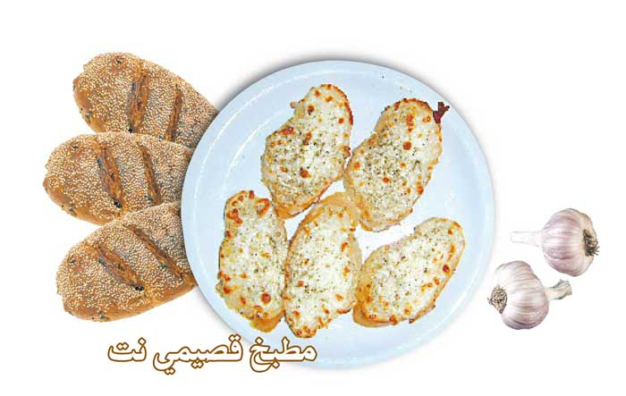

مطبخ قصيمي نت - Cheese Garlic Bread

المكونات - الكمية

رغيف خبز افرنجي عدد 1

جبنة تشدر بحسب الرغبة

فص ثوم مدقوق عدد 2

مايونيز ملعقة كبيرة

زيت زيتون 20غ

ملح بحسب الرغبة

حبق رشة

الطريقة

1. قطعي رغيف الخبر على شكل دوائر.

2. امزجي المايونيز مع الثوم وزيت الزيتون جيداً.

3. ادهني الخبر بالقليل من مزيج المايونيز والثوم.

4. أضيفي جبنة تشدر الى الخبز ورشي الحبق والملح.

5. ادهني صينية بالقليل من الزيت وضعي دوائر الخبز وأدخليها الفرن حتى تذوب الجبنة.

